Консультация для родителей: « Гаджеты для детей с РАС»
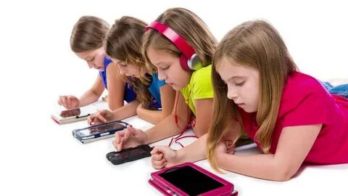

Польза или вред?

Вопрос о пользе и потенциальных опасностях использования гаджетов детьми с РАС возникает не случайно. Цифровая революция коснулась всех сфер жизни, создав уникальные возможности и принеся совершенно новые риски для всех людей. Количество устройств, которые мы используем, стремительно растет, смартфоны, планшеты, смарт-часы и другие устройства интегрированы в рабочие и учебные процессы, в сферу досуга и общения. Потенциал уже существующих и возможных в ближайшем будущем технологий для поддержки людей с аутизмом очень высок. Это и электронные и образовательные инструменты, и средства коммуникации.
Положительные аспекты
Средства альтернативной и дополнительной коммуникации
Устройства, помогающие взаимодействовать с окружающими, разнообразны — от несложной программы для планшета с картинками, до устройств, генерирующих речь. Эти технологии позволяют общаться, выражая потребности и чувства, тем, кто не владеет речью, однако решать вопрос о необходимости их применения необходимо во взаимодействии со специалистами.
Технологии сенсорной регуляции
Приложения и программы со специально настраиваемыми успокаивающими звуками, изображениями или вибрациями. В определенных ситуациях такие устройства могут помочь ребенку справиться с эмоционально трудной ситуацией, обрести уверенность в пугающей или незнакомой обстановке при условии их контролируемого использования.
Интерактивные образовательные программы
Специально разработанные программы игрового обучения помогают ребенку освоить различные навыки и приобрести знания без взаимодействия с другими людьми, что важно при наличии трудностей социального взаимодействия, характерных для расстройств аутистического спектра. Разнообразные игры позволяют ребенку многократно выполнять задания, осваивая необходимый материал, чего бывает непросто добиться традиционными способами обучения.
Но и тут все не так просто. Нередко дети фокусируются на механическом выполнении действия, не вникая в суть задания, или просто перебирают варианты. Могут подолгу играть ради повторения звуков или просмотра одного и того же эпизода. При всех преимуществах и привлекательности таких «обучалок» они работают, только когда взрослый контролирует и процесс, и результат взаимодействия с гаджетом при соблюдении требований охраны здоровья.
Цифровая среда для развития социальных навыков
Цифровая среда позволяет создать модельные контролируемые условия для отработки основных алгоритмов социального взаимодействия. В этой области много разработок, начиная от интерактивных социальных историй и до тренировочных VR-технологий, воссоздающих различные жизненные ситуации. Зарубежные исследования показывают высокую эффективность применения подобных технологий именно для тренировки навыков социального взаимодействия в различных ситуациях для людей с аутизмом. Конечно, применение должно быть частью комплексной программы помощи, реализуемой под руководством специалистов.
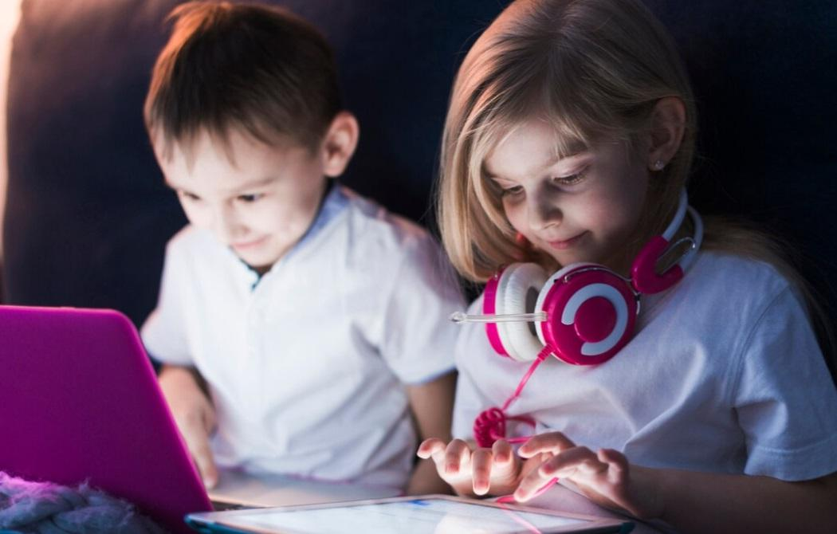
Риски и проблемы
Рассказав о положительных аспектах и перспективах использования гаджетов в работе с детьми с РАС, нельзя не обратить внимание на риски и проблемы, которые нередко перевешивают все положительные моменты. Конечно, речь идет не о специальных программах и устройствах, которые предназначены для обучения и адаптации детей, а о бесконтрольном использовании бытовых электронных устройств, таких как планшеты, компьютеры и смартфоны. О негативных последствиях их чрезмерного использования сказано немало разными специалистами: медиками, педагогами, психологами. Но повторяя общеизвестное, нужно сказать, что использование гаджетов детьми с РАС имеет свои риски, которые необходимо учитывать.
Риск возникновения привычки
Одним из диагностических критериев расстройства аутистического спектра является склонность к стереотипным и повторяющимся действиям, и риск возникновения стереотипного взаимодействия с гаджетом довольно высок. Это объясняется в первую очередь предсказуемостью «реакции» самого гаджета и возможностью бесконечно проигрывать одни и те же алгоритмы от самых простых до весьма сложных и многоступенчатых. В таких случаях целью становится сам процесс выполнения стереотипных действий.
Можно встретить мнение, что такие действия успокаивают ребенка, что в ряде случаев справедливо, однако долговременное манипулирование приводит к обратному результату: попытки привлечь внимание ребенка к другой деятельности вызывают тревогу и негативное поведение.
Риск сенсорной перегрузки
Яркие экраны, громкие звуки и мелькание ярких элементов визуального ряда могут привести к длительному стрессу и дезадаптации. Одновременно с этим снижается значимость стимулов меньшей интенсивности, что приводит к нарушению внимания.
Риск снижения объема социального взаимодействия
Предпочтение цифровой реальности приводит к снижению качества и времени реального общения со сверстниками и членами семьи и, что самое печальное, обесценивает его. Использование гаджетов в качестве поощрения: «Сделаешь уроки — поиграешь в телефон» — повышает психологическую ценность такого времяпрепровождения, усугубляя ситуацию. Впоследствии родителям приходится конкурировать с гаджетом за внимание ребенка, что приводит к взаимному недовольству и мешает пониманию, которого и без того нелегко достичь.
Риск нарушений цифровой безопасности
Дети и подростки с РАС являются группой риска киберправонарушений и нередко становятся жертвами мошенничества различного уровня.
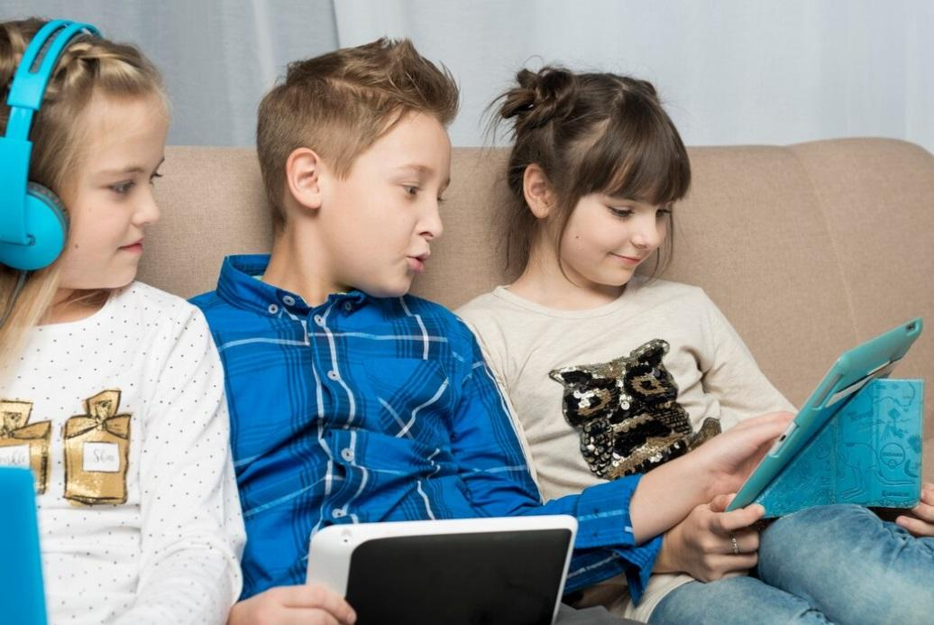
Правила безопасности
Подводя итог, следует сказать, что использование гаджетов детьми с РАС может не только приносить пользу, но и быть способом психолого-педагогической помощи при соблюдении принципов целесообразности и безопасности.
Устанавливайте разумные правила и ограничения использования электронных устройств. Соблюдайте баланс активности онлайн и офлайн.
Используйте технологии как помощь, а не как замену взаимодействия. Контролируйте контент и подбирайте технологии, соответствующие возрасту, интересам и уровню навыков ребенка.
Поощряйте активное, а не пассивное использование гаджетов. Подбирайте полезные программы, заменяйте их по мере необходимости, проявляйте интерес к деятельности ребенка, обсуждайте интересующие его вопросы.
Обеспечьте безопасность пользователя. Используя специальные возможности и настройки на устройствах, регулируйте яркость экрана, размер шрифта и уровень звука в соответствии с индивидуальными потребностями. Повышайте цифровую грамотность.

